Лабораторная работа №13

СПЕКТРАЛЬНЫЕ ПРИБОРЫ

1. ЦЕЛЬ РАБОТЫ

1.1. Изучить назначение, устройство, принцип действия, оптическую схему и основные характеристики спектральных приборов.
1.2. Изучить типы спектральных приборов и методы регистрации спектра излучения.
1.3. Провести градуировку монохроматора УМ-2 по длинам волн.
1.4. Рассчитать зависимости линейной дисперсии, минимальной спектральной ширины щели, разрешающей силы прибора от длины волны и построить соответствующие графики.

2. СПЕКТРАЛЬНЫЕ ПРИБОРЫ И ИХ ОСНОВНЫЕ ХАРАКТЕРИСТИКИ

2.1.Принцип действия спектрального прибора. Образование спектра.

Под разложением электромагнитного излучения в спектр понимают разложение этого излучения на монохроматические составляющие, каждая из которых характеризуется определенной длиной волны (или частотой) и интенсивностью. Таким образом, спектр излучения представляет собой распределения интенсивности излучения по длинам волн (или частотам). Конкретное происхождение исследуемого излучения отражается в названии спектра. Например, спектр люминесценции, спектр поглощения, спектр рассеяния, спектр отражения и др.
Спектральными приборами называются оптические приборы, предназначенные для разложения электромагнитного излучения оптического диапазона в спектр и для исследования этих спектров.
Наиболее широко применяются спектральные приборы с пространственным разложением излучения в спектр, т.е. приборы, в которых лучи различных длин волн разделяются по направлению.
К таким приборам относятся спектральные приборы, в которых диспергирующими элементами (т.е. элементами, разделяющими лучи различных длин волн по направлению) служат преломляющие призмы или дифракционные решётки. В первом случае приборы называют призменными, во втором - дифракционными.
Схема подобного рода спектрального прибора представлена на Рис.1. Он состоит из трёх основных частей: входного коллиматора, диспергирующей системы (ДС) и камеры, в которой находится объектив O₂ (и его фокальная плоскость F,F′). Входной коллиматор в свою очередь состоит из объектива O₁ и узкой щели S₁. Для регистрации спектра прибор снабжается также приемно-регистрирующей системой, устройство которой определяется конкретным способом регистрации спектра. На Рис.1 в качестве примера приведен прибор с визуальной регистрацией спектра, в котором роль приемно-регистрирующей системы выполняет окуляр O₃ и человеческий глаз Г.
Для наблюдения спектра излучение от исследуемого источника света Q при помощи собирающей линзы О, называемой конденсором, направляется на щель входного коллиматора. Объектив коллиматора формирует параллельные пучки света от каждой точки щели. Эти пучки направляются в диспергирующую систему. Диспергирующая система обладает тем свойством, что она преобразует падающий на неё параллельный пучок спектрально не разложенного излучения в совокупность параллельных пучков монохроматических излучений, отклонённых на различный угол φ в зависимости от длины волны.
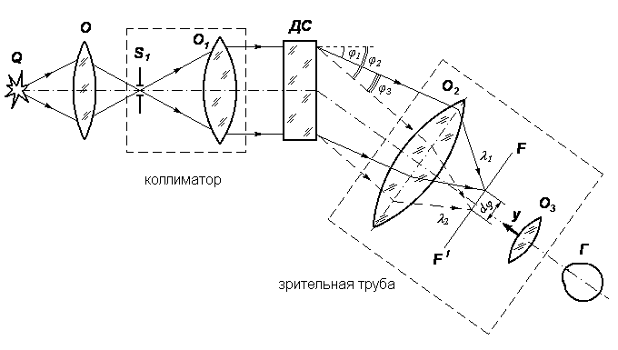
Рис. 1. Схема спектрального прибора:

Q - источник исследуемого излучения, О - объектив конденсора,⋅
Q-источник исследуемого излучения,
О-объектив конденсора,⋅
S₁-щель входного коллиматора,
О₁,О₂-объективы коллиматора и камеры,
ДС-диспергирующая система,
ϕ₁,ϕ₂-углы отклонения параллельных пучков с длинами волн λ₁ и λ₂,
F,F′-фокальная плоскость камерного объектива
S₁ - щель входного коллиматора, О₁,О₂ - объективы коллиматора и камеры, ДС - диспергирующая система, ϕ_{1,}ϕ₂ - углы отклонения параллельных пучков с длинами волн λ₁ и λ₂, F,F′ - фокальная плоскость камерного объектива, О₃ - окуляр, Г - глаз, у – указатель, находящийся в фокальной плоскости окуляра.

В результате действия диспергирующей системы из неё выходит набор пучков параллельных лучей, число которых определяется набором длин волн, входящих в состав исследуемого излучения. Совокупность монохроматических пучков, выходящих из диспергирующей системы, попадает далее в камерный объектив, который фокусирует отдельные пучки параллельных лучей и образует в его фокальной плоскости FF' совокупность изображений входной щели в свете различных длин волн. Число изображений определяется числом монохроматических составляющих в спектре источника, а их интенсивность - спектральной яркостью излучения в каждой длине волны и параметром спектрального прибора - его светосилой. Каждое такое изображение далее будем называть спектральной линией. При источнике сплошного спектра изображения щели в отдельных длинах волн накладываются друг на друга и образуют в фокальной плоскости камерного объектива непрерывный спектр.

2.2. Типы спектральных приборов и методы регистрации спектра излучения.

В зависимости от назначения спектральный прибор выделяет либо узкий спектральный участок (одна спектральная линия), либо достаточно протяжённый участок спектра (несколько спектральных линий). В первом случае спектральный прибор называют монохроматором, во втором - полихроматором.
Анализ и регистрация полученного спектра может производиться различными методами в зависимости от используемого приёмника излучения. Наибольшее распространение получили следующие методы: визуальный (приёмником излучения служит глаз), фотографический (приёмником служит фотоэмульсия), фотоэлектрический (приёмниками служат различного рода фотоэлементы и тепловые приёмники). В соответствии с видом приемно-регистрационной системы спектрального прибора различают три основных типа приборов: спектроскопы (визуальная регистрация спектра), спектрографы (фотографическая регистрация), спектрометры и спектрофотометры (фотоэлектрическая регистрация).
С целью визуальной регистрации спектра спектроскоп снабжён окуляром О₃, расположенным за камерным объективом (см. Рис.1). Через окуляр глазом наблюдают спектр, образовавшийся в фокальной плоскости камерного объектива. Камерный объектив и окуляр вместе называют зрительной трубой
В спектрографе в фокальной плоскости камерного объектива размещают фотопластинку и на ней получают негативное изображение спектра (фотографическая регистрация). В спектрографе и спектроскопе совокупность объектива О₂ и его фокальной плоскости F,F′ называют камерой прибора.
В поле зрения окуляра спектроскопа и на фотопластинку в спектрографе выводится достаточно протяжённый участок спектра. Поэтому обычно эти приборы являются полихроматорами. В отличие от них спектрометры и спектрофотометры представляют собой монохроматоры.
В спектрометрах в фокальной плоскости камерного объектива расположена узкая выходная щель, ориентированная параллельно изображениям входной щели. Выходная щель выделяет узкий спектральный участок. Прошедшее через неё монохроматическое излучение собирается выходным конденсором и направляется на фотоприёмник. Камерный объектив и расположенная в его задней фокальной плоскости выходная щель составляют выходной коллиматор. С целью сканирования, т.е. непрерывной смены выводимых на фотоэлектрическую регистрацию соседних узких спектральных участков, они снабжаются специальными механизмами, осуществляющими поворот диспергирующей системы. То есть спектр перемещается относительно неподвижной выходной щели для изучения его отдельных участков. Спектрофотометры подобны спектрометрам, но обладают той особенностью, что их приемно-регистрирующая система позволяет получать в основном спектры поглощения исследуемых объектов, причем непосредственно в единицах шкалы прозрачностей и оптических плотностей.
Определив зависимость интенсивности излучения от длины волны, мы можем построить график этой зависимости, который также называют спектром.

2.3. Основные параметры диспергирующих систем

Каждая диспергирующая система характеризуется параметром, который называют угловая дисперсия, а также интервалом длин волн, где данная система может быть использована.
Угловой дисперсией диспергирующей системы называется отношение угла dφ между пучками лучей с близкими длинами волн λ₁ и λ₂ на выходе из диспергирующей системы к разности этих длин волн dλ=λ₂-λ₁ (см. рис.1):
D_{φ}= dφ/dλ. (1)
Угловую дисперсию также можно определить как угловое расстояние между пучками света с длинами волн, различающимися на 1 нм, на выходе из диспергирующей системы.
В призменных спектральных приборах пространственное разложение в спектр осуществляется вследствие явления дисперсии света на материале призмы, т.е. из-за зависимости показателя преломления n материала призмы от длины волны:n=n(λ). Поскольку отклонение φ пучка призмой зависит от показателя преломления, а n в свою очередь зависит от λ, то пучки различных длин волн отклоняются призмой на различные углы, т.е. φ=φ(λ). При этом угловая дисперсия призмы зависит от того, насколько сильно изменяется n при изменении λ, т.е. от величины dn/dλ, называемой дисперсией материала призмы. Чем больше dn/dλ, тем больше, при прочих равных условиях, угловая дисперсия призмы.
Обычно диспергирующие призмы используются в области прозрачности, в которой наблюдается нормальная дисперсия, т.е. dn/dλ < 0. В этом случае показатель преломления n уменьшается с ростом λ. и, следовательно, лучи с меньшей длиной волны отклоняются призмой на больший угол. Для видимого света наибольший угол отклонения соответствует фиолетовому излучению, а наименьший - красному.
Диспергирующим элементом в дифракционных спектральных приборах служит дифракционная решетка. Если световая волна падает перпендикулярно плоскости решетки, то направления φ на интерференционные максимумы определяются из условия
d·sin φ = m·λ (2)

где d - период дифракционной решетки, m - порядок дифракции. Видно, что φ зависит от λ, вследствие чего и осуществляется пространственное разложение излучения в спектр. Как следует из (2), в пределах одного и того же порядка дифракции (например, первого, т.е. когда m = 1) излучение с большей длиной волны отклоняется на больший угол, в отличие от призмы.
2. 4. Образование изображения входной щели

В фокальной плоскости объектива входного коллиматора спектрального прибора установлена узкая щель, длина которой h₁ много больше ширины S₁. Щель ориентирована так, чтобы ее длина была параллельна преломляющему ребру призмы в призменных приборах или штрихам решетки в дифракционных приборах.
При освещении щели излучением исследуемого источника саму щель можно рассматривать как источник излучения. Пусть щель освещена монохроматическим излучением с длиной волны λ. Построение изображения в спектральном приборе по правилам геометрической оптики приведено на Рис.2. Поскольку щель находится в фокальной плоскости коллиматорного объектива, то пучки света, выходящие из каждой точки щели, после выхода из объектива становятся параллельными. Обозначим через Δφ угол между параллельными пучками, соответствующими крайним точкам щели. Он равен углу, под которым видна щель из центра объектива коллиматора, т.е. Δφ ≈S₁/f₁, где f₁ - фокусное расстояние объектива коллиматора. Будем считать, что после выхода из диспергирующей системы угол между этими пучками сохранится таким же (т.е. с целью упрощения не будем учитывать увеличение диспергирующей системы).
Пройдя камерный объектив, пучки лучей становятся сходящимися и образуют в фокальной плоскости изображения крайних точек щели, расстояния между которыми равно S₂ ≈ f₂ ·Δφ= f₂ S₁/f₁, где f₂ - фокусное расстояние камерного объектива.
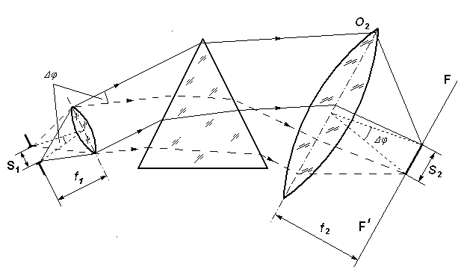

Рис.2. Образование изображения входной щели. f₁, f₂ - фокусные расстояния объективов входного коллиматора и камеры.

Таким образом, ширина изображения входной щели равна:

S₂ = S₁·f₂/f₁ (3)

2.5. Основные характеристики спектральных приборов

Наиболее важными параметрами спектральных приборов являются линейная дисперсия, разрешающая способность, светосила. При записи и анализе спектра принципиальное значение имеют также такие характеристики как нормальная ширина и спектральная ширина входной щели спектрального прибора.
Пусть в излучении, падающем на входную щель спектрального прибора, содержатся две близкие длины волны λ и λ+dλ. Тогда в фокальной плоскости камерного объектива образуются два смещенных друг относительно друга изображения входной щели, соответствующих этим длинам волн (Рис.3). Эти изображения мы условились называть спектральными линиями.
Величину, равную отношению расстояния dl между центрами спектральных линий с двумя близкими длинами волн λ и λ+dλ, наблюдаемыми в фокальной плоскости камерного объектива спектрального прибора, к разности этих длин волн dλ называют линейной дисперсией D_{l} спектрального прибора:

D_{l}=dl/dλ (4)

Линейную дисперсию также можно определить как расстояние между центрами спектральных линий с длинами волн, различающимися на 1 нм, в фокальной плоскости камерного объектива спектрального прибора.
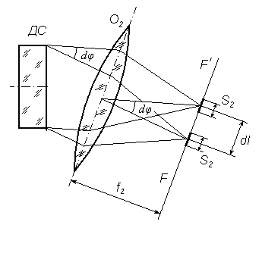
Если угол между пучками с длинами волн λ и λ+dλ на выходе из диспергирующей системы равен dφ, то расстояние dl между центрами спектральных линий в фокальной плоскости равно dl = f₂ dφ. Подставляя данное выражение в формулу (4), получим:
dl/dλ=f₂·dφ/dλ (5)
Величина dφ/dλ=D_{φ} представляет собой угловую дисперсию диспергирующей системы.

Рис.3. К выводу выражения для линейной дисперсии.

Т.о., линейная дисперсия спектрального прибора может быть вычислена и через угловую дисперсию его диспергирующего элемента

D_{l} = dl/dλ = f₂· D_{φ} (6)

Величины dl и f₂ обычно выражают в миллиметрах, a dλ - в нанометрах (1 нм = 10 ^{–9} м), поэтому линейная дисперсия имеет размерность мм/ нм.
Отметим, что наряду с понятием линейная дисперсия достаточно часто употребляется понятие обратная линейная дисперсия dλ/dl, Она представляет собой интервал длин волн, умещающийся на длине в 1 мм на спектре, расположенном в фокальной плоскости камерного объектива. Обратная линейная дисперсия имеет размерность нм/мм.
Линейная дисперсия является очень важной характеристикой спектрального прибора. Чем больше dl/dλ ,тем больше расстояние Δl в фокальной плоскости камерного объектива между спектральными линиями с заданными длинами волн λ₁ и λ₂ и тем точнее оно может быть измерено.
Рассмотрим изображение щели в свете двух близких длин волн λ₁ и λ₂ (Рис.4). Из рисунка видно, что расстояние между внутренними краями изображений δl = Δl – S₂. Если S₂<Δl, то изображения щели не перекрываются (δl>0) и, следовательно, две монохрома-тические составляющие с длинами волн λ₁ и λ₂ могут быть представлены в спектре в виде двух отдельных линий.
В этом случае говорят, что спектральные линии разреша-ются (воспринимаются раздель-но) спектральным прибором. Если же S₂>Δl, то изображения перекрываются (δl<0), т.е. сливаются в одну широкую полосу, и мы не можем точно определить положение центров спектральных линий.
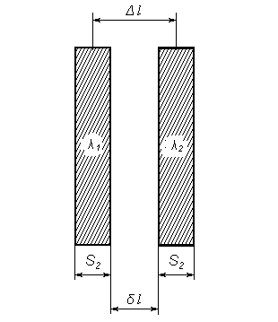Теоретический предел отдельного восприятия двух спектральных линий в виде двух изображений входной щели в разных длинах волн определяет явление дифракции. Рэлей ввел критерий разрешения дифракционных изображений, который в применении к спектральным приборам звучит так:
изображения двух близлежащих спектральных линий с равными интенсивностями и одинаковыми симметричными контурами разрешимы (разделены для восприятия), если центральный максимум дифракционной картины от одного источника (линии) совпадает с первым минимумом дифракционной картины от другого.

Рис.4. Изображение щели в свете двух близких длин волн λ₁ и λ₂.
При выполнении критерия Рэлея интенсивность «провала» между максимумами составляет приблизительно 80 % от интенсивности в максимуме (Рис.5а), что является достаточным для визуального раздельного восприятия двух близкорасположенных линий. Если критерий Рэлея нарушен, то наблюдается одна линия (Рис.5б).
При рассмотрении разрешения спектральных линий по критерию Рэлея входная щель считается бесконечно узким источником света, а дифракция света, испускаемого щелью, происходит на апертурной диафрагме. Из-за дифракции изображение тонкой входной щели имеет вид системы полос, что затрудняет способность разделить близкорасположенные изображения щелей от пучков света с близкими длинами волн.

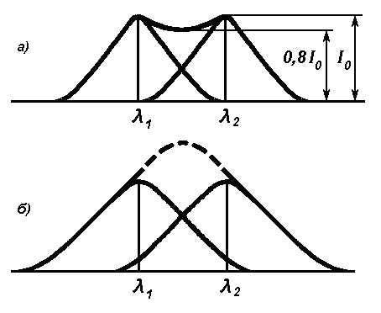
Рис.5. Изображения двух близлежащих спектральных линий с равными интенсивностями и одинаковыми симметричными контурами Штриховой линией изображена результирующая интенсивность.

Параллельный пучок лучей монохроматического света от бесконечно узкой входной щели, сформированный коллиматором, после прохождения действующего отверстия2 прибора вследствие дифракции на нем становиться слаборасходящимся. Поэтому в фокальной плоскости камерного объектива центральный максимум дифракционной картины будет представлять собой не бесконечно узкую линию, а линия конечной ширины, которую можно назвать дифракционной шириной спектральной линии. Для количественных оценок за дифракционную ширину спектральной линии принимают половину ширины ее центрального максимума (или половину расстояние между первыми минимумами, окружающими центральным максимумом дифракционной картины от бесконечно узкой входной щели). Она представляет наименьшую ширину спектральной линии, которую можно получить при использовании конкретного спектрального прибора.
Для входной щели конечной ширины, минимальному расстоянию между спектральными линиями с длинами волн λ₁ и λ₂, при котором они еще могут быть разрешены, соответствует случай, когда изображения входной щели в этих длинах волн соприкасаются (при наличии 20% провала интенсивности между ними), как следует из Рис.4. Учитывая, что в этом случае расстояние между центрами спектральных линий приблизительно равно ширине изображения входной щели (Δl ≈ S₂) и воспользовавшись определением обратной линейной дисперсии dλ/dl, получим, что минимальная разность длин волн Δλ₀=λ₂ - λ₁, которые можно наблюдать раздельно, равна Δλ₀ = S₂ dλ/dl.
Эту величину, равную разности длин волн двух линий, которые еще могут быть разрешены спектральным прибором, называют спектральной шириной щели S*, т.е.
S* = S₂ dλ/dl. (7)

Из этой формулы видно, что спектральную ширину щели можно определить также как участок спектра (интервал длин волн), который укладывается в ширине геометрического изображения входной щели на плоскости спектра (т.е. в фокальной плоскости камерного объектива). Спектральная ширина щели измеряется в нм. Чем меньше спектральная ширина щели, тем более близкие монохроматические линии могут быть разрешены в спектре.
Разрешающей способностью (разрешающей силой) спектрального прибора называют безразмерную величину R=λ/dλ, где dλ— минимальная разность длин волн двух близких спектральных линий, которые регистрируются раздельно.
Выше мы определили, что для рассматриваемого спектрального прибора с входной щелью (изображенного на Рис.1), минимальная разность длин волн двух соседних спектральных линий dλ, при которой эти линии регистрируются раздельно, представляет собой спектральную ширину входной щели S*. Поэтому разрешающую способность можно записать в виде
R = λ /S* , (8)

Учитывая (7), получаем
R = λ/S₂·dl/dλ. (9)

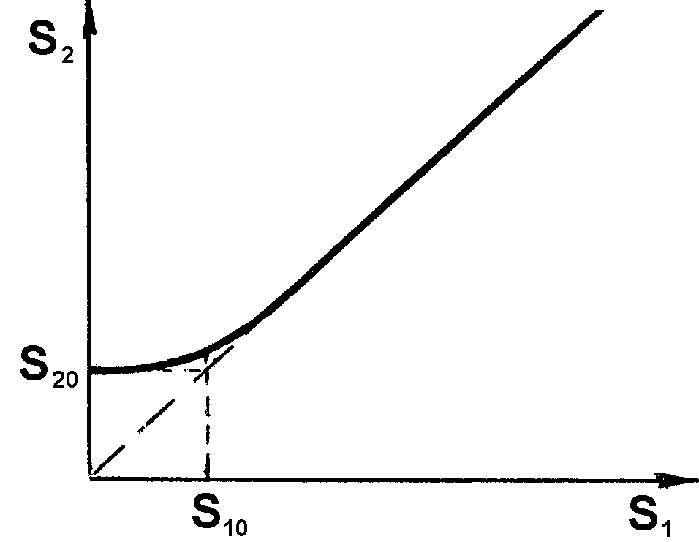
Рис.6. Зависимость ширины изображения щели S₂ от ширины входной щели S₁.

Ясно, что для повышения точности измерения длин волн нужно работать с возможно меньшей шириной изображений щели S₂, т.е., соответственно, с более узкой шириной входной щели S₁. Однако оказывается, что пропорциональность между S₂ и S₁ (см. формулу (3)) соблюдается только при достаточно широких щелях (см. Рис.6). Уменьшение S₁ приводит к уменьшению S₂ лишь при ширине входной щели, большей некоторого минимального значения S₁₀ (Рис.6). При S₁<S₁₀ ширина изображения остается практически постоянной (S₂≈S₂₀), уменьшается лишь освещенность изображения. Это связано с тем, что при S₁<S₁₀ изображение, образующееся в фокальной плоскости камерного объектива, уже не является собственно изображением входной щели, а представляет собой дифракционную картину из-за дифракции света на апертурной диафрагме спектрального прибора. Для определения ширины щели, изображение которой в спектральном приборе не искажено существенно дифракцией, вводят понятие нормальной ширины щели.
А за нормальную ширину входной щели условились принимать такой размер входной щели, когда ширина геометрического изображения монохроматической спектральной линии будет равна дифракционной ширине этой линии.
На Рис.6 величина S_{10,} при которой нарушается линейная зависимость между шириной входной щели и ее изображения, и представляет нормальную ширину входной щели. Разрешающая сила на заданной длине волны достигает максимума при S₁=S₁₀ и не увеличивается при дальнейшем уменьшении входной щели. Считая, что при S₁=S₁₀ соотношение (3) еще выполняется, и, учитывая (5), из (9) и (7) получаем, что максимальная разрешающая сила R₀ и минимальная спектральная ширина щели S₀* выражаются формулами

R₀ = λ·D_{l}/(S₁₀·f₂/f₁) и S₀* = S₁₀·f₂·/(f₁·D_{l}). (10)

Обычно спектральные приборы конструируются таким образом, чтобы ширина входной щели S₁ и ширина ее изображения S₂ были равны (т.е. f₂/f₁=1),. В этом случае формулы (10) приобретают вид

S₀* = S₁₀ /D_{l}, (11)

R₀ = λ·D_{l}/S₁₀ = λ/S₀* (12)

Еще одной важной характеристикой оптического прибора является его светосила. Светосилой оптического прибора называют коэффициент, связывающий поступающую на выход прибора величину (освещенность или световой поток) с яркостью источника. В применении к спектрографу светосилу определяют как отношение освещенности изображения входной щели в фокальной плоскости камерного объектива к величине освещенности самой щели монохроматическим светом.
Достаточно часто за меру светосилы прибора принимают величину d/f₁, называемую относительным отверстием (d - величина действующего отверстия, f₁- фокусное расстояние объектива входного коллиматора). Относительные отверстия спектральных приборов в зависимости от их назначения находятся в диапазоне 1:2 до 1:40.

3. УСТРОЙСТВО МОНОХРОМАТОРА

Универсальный монохроматор УМ-2 предназначен для различных спектральных исследований. Относительное отверстие УМ-2 d/f₁=6, т.е. это прибор средней светосилы. В данной работе он используется в качестве спектроскопа. Оптическая схема монохроматора соответствует Рис.1.
Внешний вид монохроматора показан на Рис.7. Его основные части: коллиматор 7, призменный столик 5 с поворотным механизмом и выходная труба 4. Ножи входной щели 8 установлены в фокальной плоскости объектива коллиматора. Свет через входную щель попадает на объектив коллиматора, параллельным пучком проходит диспергирующую призму (призма Аббе) и попадает в объектив выходной трубы. Спектр, образовавшийся в фокальной плоскости объектива, можно наблюдать через окуляр 2. В фокальной плоскости окуляра имеется указатель в виде треугольника с регулировочной головкой 1. Указатель освещается лампочкой через сменные светофильтры в револьверной оправе 3. Для регулировки освещения указателя на приборе установлен реостат 14 с выключателем 15. При измерениях спектральную линию подводят к указателю, поворачивая барабан 11 поворотного механизма. При этом поворачивается столик 5 с призмой 6.

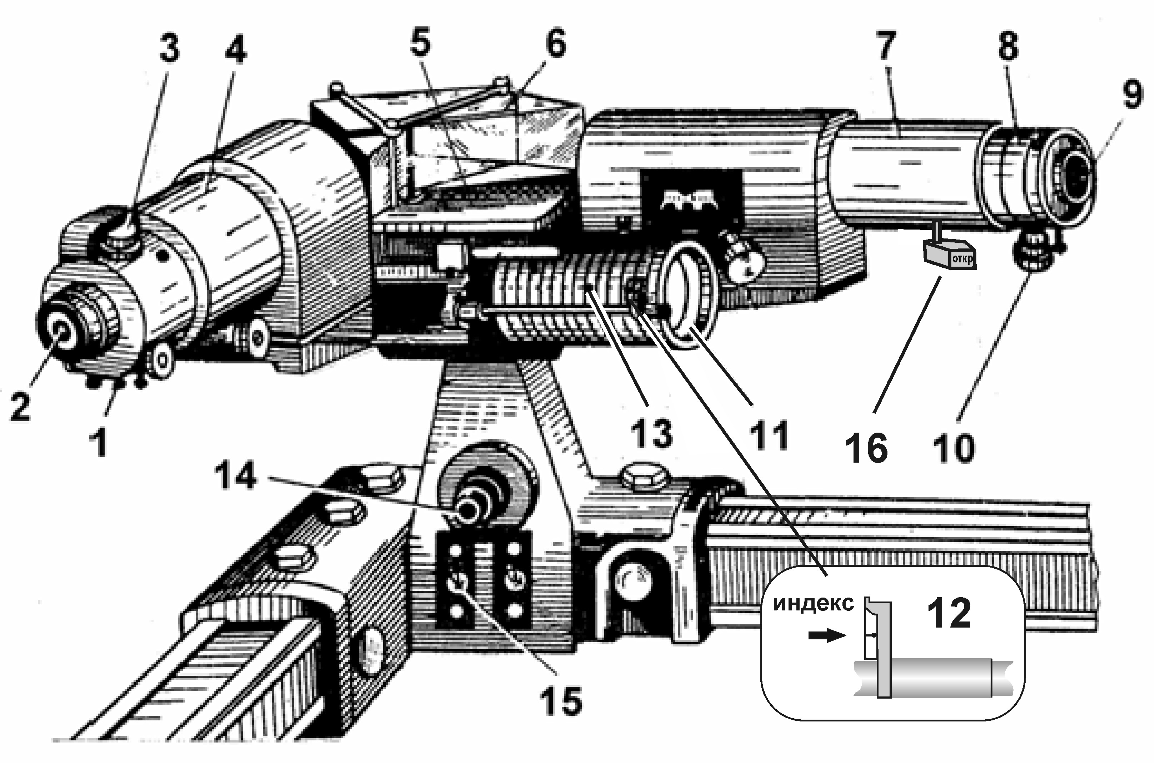

Рис.7. Внешний вид монохроматора УМ-2.

На барабане поворотного механизма нанесены относительные деления – градусы (13). Отсчет читается напротив индекса 12, скользящего по спиральной канавке барабана.

4. ПОРЯДОК ВЫПОЛНЕНИЯ РАБОТЫ

4.1. Градуировка монохроматора

Для проведения спектральных исследований монохроматор должен быть проградуирован, т.е. нужно установить, какой длине волны соответствует то или другое деление барабана поворотного механизма. Градуировка может быть осуществлена с помощью любого источника света, имеющего достаточно интенсивный линейчатый спектр. При этом длины волн линий излучения должны быть известны.
В данной работе для градуировки используется дуговая ртутная шаровая лампа ДРШ-250. В табл.1 указан цвет, относительная интенсивность и длина волны ее линий излучения в видимой области спектра. Ртутная лампа включается через блок питания.
Градуировка монохроматора производится в следующем порядке.
1. Установить конденсор и ртутную лампу на оптический рельс перед входной щелью монохроматора.
2. Последовательно включить тумблера "Сеть" и "Лампа ДРШ" блока питания, затем нажать кнопку "Пуск" и удерживать ее в нажатом положении до тех пор, пока лампа не загорится устойчивым разрядом.
3. Перемещая рейтеры конденсора и лампы, добейтесь четкого изображения разрядного промежутка на колпачке 9. Работая винтами, сдвигающими конденсор в вертикальном и горизонтальном направлениях, совместите это изображение с перекрестием колпачка. Флажок шторки "Открыт-закрыт" 16 поставьте в положение "Открыт".
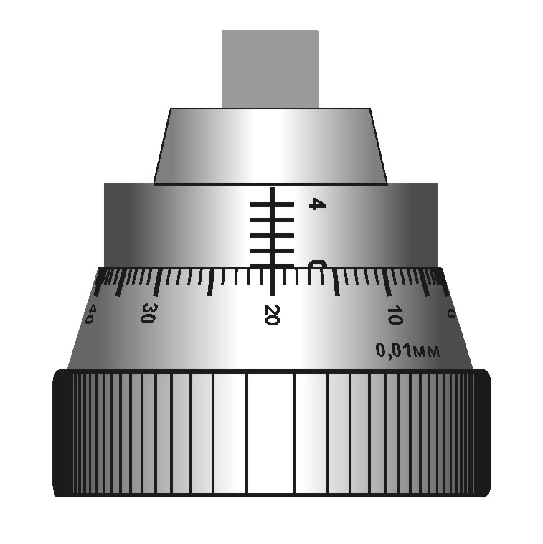
4. С помощью микрометрического винта 10 (Рис.7) установите ширину входной щели равную 0.02 мм. При этом край микрометрического винта должен совпадать с цифрой "0", а индекс на шкале нониуса с цифрой "20", как показано на рисунке рядом. Снимите колпачок 9, закрывающий входную щель коллиматора
5. Вращая барабан 11 поворотного механизма, выведите линии спектра в поле зрения окуляра. Включите тумблер 15 подсветки указателя. Поворачивая револьверную оправу 3 сменных светофильтров, осветите указатель желтым светом. Вращая окуляр 2, добейтесь максимальной резкости указателя. В этом случае изображение спектральных линий тоже должно быть резким.
Барабаном 11 подведите к указателю желтый дублет. При правильной установке ширины щели и фокусировке окуляра две желтые линии должны наблюдаться раздельно. Поворачивая барабан 11, просмотрите весь спектр излучения ртутной лампы (Рис. 8).
6. Измерьте положение каждой из спектральных линий, приведенных в таблице 1 и помеченных точками на Рис. 8. Измерения рекомендуется начинать с фиолетовой части спектра и последовательно двигаться к красной. Вращением барабана 11, совместите линию с указателем, снимите соответствующий отсчет по барабану (напротив индекса 12) и занесите результат в таблицу 2. Измерение проведите три раза.
Не выключайте ртутную лампу, не убедившись в правильности измерений.

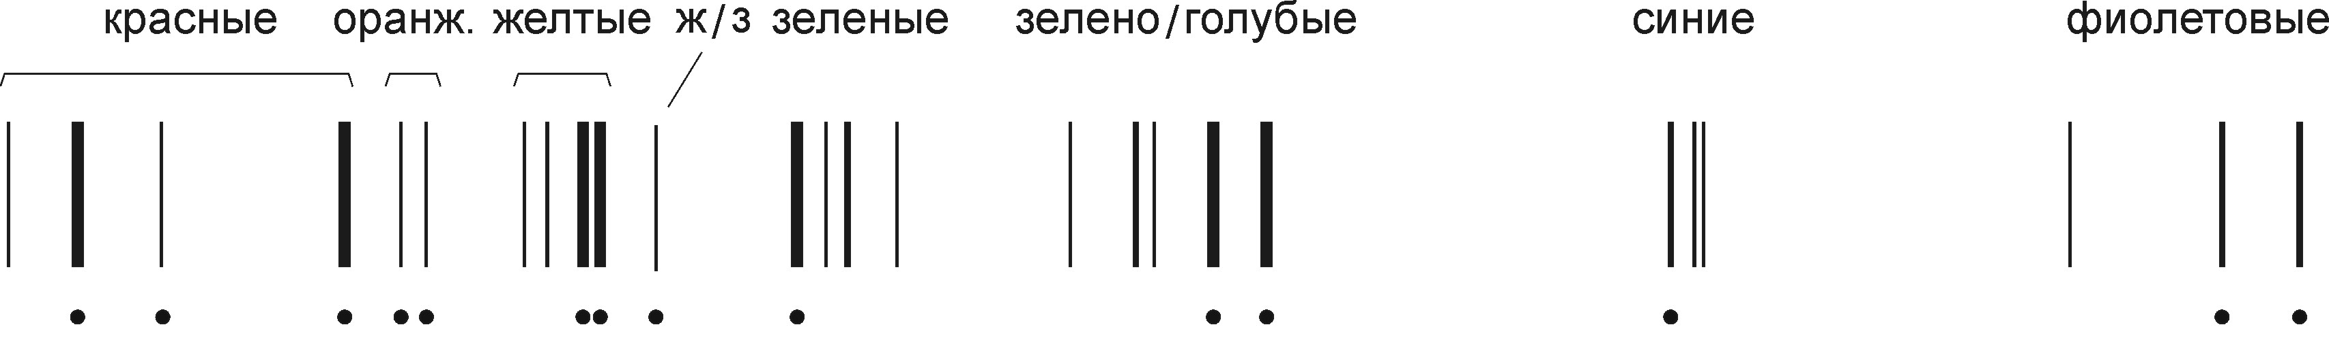

Рис. 8. Линии спектра ртутной лампы.

Табл.1. Спектр излучения ДРШ-250 в видимой области

Цвет линий | Интенсивность | λ (нм)
Фиолетовые | сильная | 404,6
Фиолетовые | средняя | 408,0
Синяя | сильная | 435,8
Голубая | средняя | 491.6
Зелено-голубая | средняя | 496,0
Зеленая | сильная | 546.4
Желтый дублет | сильная | 576.9
Желтый дублет | сильная | 578,9
Оранжевые | слабая | 607,3
Оранжевые | слабая | 612,3
Красные | средняя | 623.4
Красные | слабая | 671,6
Красные | средняя | 690,7

Табл.2. Результаты измерений.

λ ,нм | отсчет по барабану (деления)
λ ,нм | φ₁ | φ ₂ | φ ₃ | φ_{ср}
404.6
…..
…..
690,7

7. Введите в компьютер данные измерений линий спектра из таблицы 2 и получите на экране значения φ_{ср} и градуировочный график монохроматора.
8. На листе миллиметровой бумаги формата А4 (210х297) мм постройте градуировочный график монохроматора, откладывая по горизонтальной оси значения φ_{ср}, а по вертикальной - соответствующие значения длин волн. График должен представлять собой плавную кривую и охватывать область длин волн от 380 до 720 нм, для чего кривую следует несколько продлить в область больших и меньших значений длин волн за пределы крайних экспериментально полученных точек.
9. Результаты измерений и график покажите преподавателю.
10. Выключите последовательно тумблера "Лампа ДРШ" и "Сеть" блока питания. Наденьте колпачок на вход коллиматора.

4.2. Расчет линейной дисперсии, спектральной ширины щели и разрешающей силы.

Расчет линейной дисперсии, минимальной спектральной ширины щели и максимальной разрешающей силы монохроматора проводится для следующих точек спектра: 400, 450, 500, 550, 600, 650 и 700 нм.

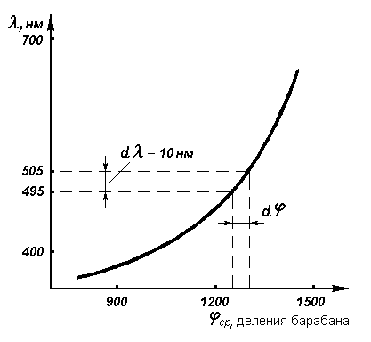

Рис.9. К расчету линейной дисперсии монохроматора.
Расчет линейной дисперсии D_{l} проводится по формуле (6), в которой фокусное расстояние камерного объектива f₂ = 280 мм. Для этого, используя градуировочный график, находят количество делений барабана dφ, соответствующее участку спектра протяженностью dλ = 10 нм в окрестности каждой из указанных выше длин волн. На Рис.9 для примера показано, каким образом можно найти dφ для длины волны λ = 500 нм. Учтем, что в формуле (6) в качестве угла dφ надо брать угол поворота диспергирующей призмы, а не барабана. Поэтому для дальнейших расчетов необходимо величину dφ перевести в радианы, принимая во внимание, что поворот на 2° по барабану соответствует повороту диспергирующей призмы на угол 20" (секунд), а угол 180⁰ равен π радиан.
Минимальную спектральную ширину щели S₂* и максимальную разрешающую силу R₀ находите по формулам (11) и (12). При этом нормальную ширину щели S₁₀ следует положить равной 0,015 мм.
Результаты расчетов необходимо занести в табл.3 и построить графики зависимостей величин D, S*, и R₀ от длины волны.

Табл.3. Результаты расчетов.

λ,нм | dφ, деления барабана | Dφ призмы,  радианы | D, мм/нм | S*, нм | R₀
400
450
500
550
600
650
700
750

f₂ = 280 мм, S₁₀ = 0.015 мм

5. КОНТРОЛЬНЫЕ ВОПРОСЫ

- Что понимают под разложением излучения в спектр?
- Назначение и оптическая схема спектрального прибора.
- Типы спектральных приборов и методы регистрации спектра излучения.
- Диспергирующие системы и их основные параметры.
- Что такое линейная дисперсия спектрального прибора.
- От чего зависит ширина изображения входной щели.
- В чем состоит критерий Рэлея?
- Что такое спектральная ширина щели?
- Что такое разрешающая сила спектрального прибора?
- Для чего вводится понятие нормальная ширина входной щели?
- Как вычислить минимальную спектральную ширину щели и максимальную разрешающую силу спектрального прибора?
- Что такое светосила спектрального прибора? относительное отверстие?
- Что такое градуировка монохроматора по длинам волн и как она может быть осуществлена?

6. ЛИТЕРАТУРА

- В.М.Яворский. А.Д.Детлаф. Курс физики, т.3. - М.: Высшая школа,1971 г. §§ 6.3; 7.1.
- И.В.Савельев. Курс общей физики, т.2. - М.: Наука, 1982 г. §§ 130, 142.
- В.В.Лебедева. Техника оптической спектроскопии. М.:Изд-во МГУ, 1986, §§ 7.1, 7.2, 7.5, 8.1, 8.2

Зрительная труба (телескоп) представляет собой оптический прибор, предназначенный для рассмотрения деталей удаленных предметов (т.е. работающий с параллельными лучами). Состоит из двух собирающих линз – объектива и окуляра. В зрительной трубе действительное изображение удаленного предмета, находящееся в заднем фокусе объектива (или немного дальше), далее рассматривается в окуляр как в лупу.
Диафрагма (в переводе с греческого – перегородка) в оптике представляет непрозрачную преграду, ограничивающую поперечное сечение световых пучков в оптических системах. Апертура (в переводе с латинского – отверстие) это действующее отверстие оптической системы, т.е. отверстие, которое наиболее сильно ограничивает световой поток, падающий на систему. Действующим отверстием для параллельного пучка лучей в спектрографе является грань диспергирующей призмы.

